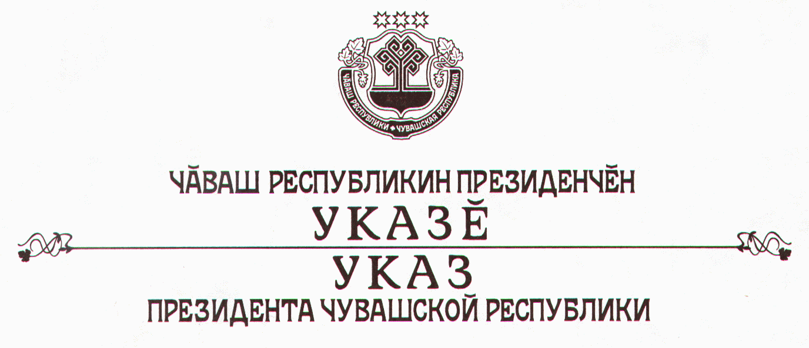

О присвоении почетного звания
«Заслуженный изобретатель Чувашской Республики» Самарину А.П.

За многолетнюю плодотворную изобретательскую деятельность и
внедрение в производство изобретений присвоить почетное звание

«ЗАСЛУЖЕННЫЙ ИЗОБРЕТАТЕЛЬ ЧУВАШСКОЙ РЕСПУБЛИКИ»

Самарину Александру Петровичу – главному конструктору открытого акционерного общества «Комбинат автомобильных фургонов», г. Шумерля.

Президент
Чувашской Республики - Н.Федоров

г. Чебоксары
31 мая 2006 года
№ 43

